 | Votre contact : Marion  Votre référence : ... | marion@zen-fr.com  02.53.35.70.28
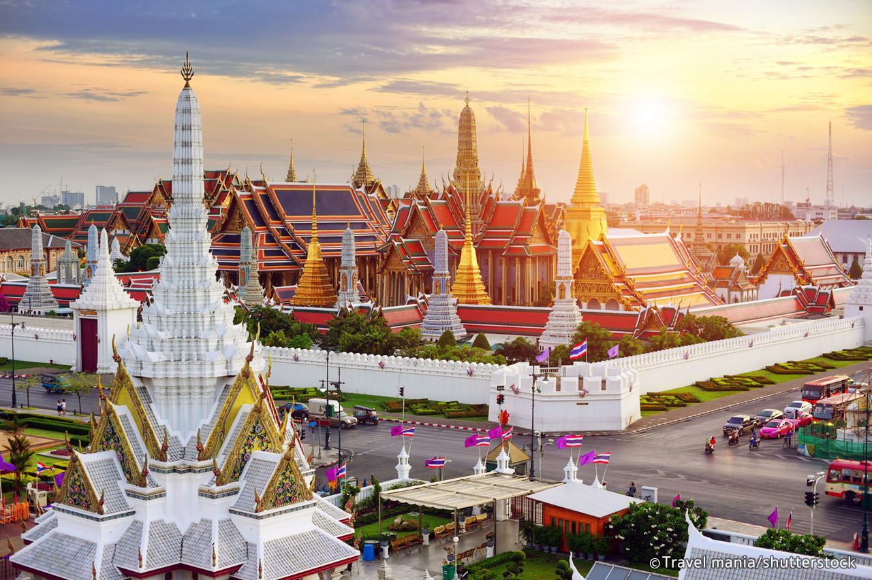

La Thaïlande en petit groupe
12 jours / 09 nuits

Mains jointes en geste de prière, les Thaïlandais accueillent le visiteur. La Thaïlande offre au visiteur un incroyable éventail d’activités, de sports et loisirs. Sans parler du plaisir de ne rien faire d’autre que de savourer une noix de coco fraîche devant la mer, dans la lumière des bougainvilliers et la chaleur d’un jardin tropical. Sawat dii ! C’est le mot de passe, la clé d’un extraordinaire dépaysement et d’un émerveillement de tous les instants. Au « royaume du sourire », le chant du coq rivalise avec les cliquetis des tuk-tuk et la circulation s’interrompt parfois pour laisser passer les éléphants, tandis que la gentillesse des habitants et les délicates saveurs de la cuisine ne cessent d’étonner les visiteurs.
LES ETAPES

Jour 01 : Paris  Bangkok

Jour 02 : Bangkok

Jour 03 : Bangkok / Damnoen Saduak / Bangkok

Jour 04 : Bangkok / Ayutthaya / Lopburi / Phitsanuloke

Jour 05 : Phitsanuloke / Sukhothai / Chiang Mai

Jour 06 : Chiang Mai / Mae Rim

Jour 07 : Mae Rim / Chiang Mai

Jour 08 : Chiang Mai / Bangkok

Jour 09 : Bangkok / Kanchanaburi / Erawan / Kanchanaburi

Jour 10 : Kanchanaburi / Elephant Haven Saiyok / Kanchanaburi

Jour 11 : Kanchanaburi / Bangkok  Paris

Jour 12 : Paris

le programme

Jour 01 : Paris  Bangkok
Rendez-vous à l’aéroport de Paris CDG. Formalités d’enregistrement et d’embarquement.
Envol à destination de Bangkok.
Toutes prestations et nuit à bord.
Jour 02 : Bangkok

Arrivée à Bangkok. Accueil par votre guide local francophone avec guirlandes de fleurs.
Immense métropole, Bangkok est une ville chaotique et fascinante. Ses nombreux monuments, son animation et sa vie nocturne trépidante constituent autant d’attraits qui attirent les voyageurs du monde entier. Capitale Thaïe depuis 1782, Bangkok est considérée comme un véritable trésor national.
Transfert en ville et installation à l’hôtel.
Départ pour une promenade en bateau à moteur sur les klongs (canaux) de Thon Buri, qui valut à Bangkok son surnom de « Venise de l’Orient ».
Arrêt pour la visite du Wat Arun « temple de l’Aube ».
Le Wat Arun hébergea le Bouddha d’Emeraude durant quelques années, avant que celui-ci ne soit définitivement installé au Wat Phra Keo. Il est possible d’accéder au temple par bateau, qui assure la liaison entre les deux rives du fleuve. Il est en outre pittoresque de noter que c’est l’image du Wat Arun qui orne les pièces de monnaie de dix baths.
Dîner dans un restaurant local.
Nuit à l’hôtel.

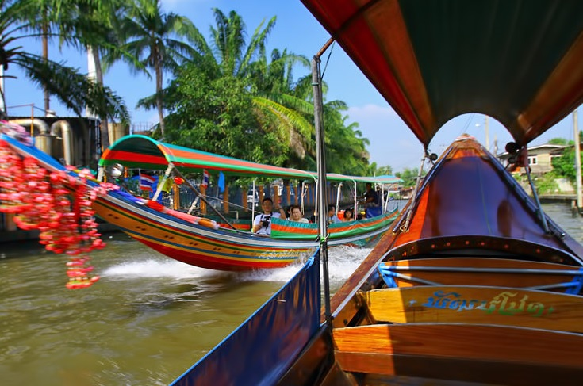

Jour 03 : Bangkok / Damnoen Saduak / Bangkok

Petit déjeuner à l’hôtel.
Départ en direction de Damnoen Saduak, le marché flottant riche en couleurs situé à 110km de la capitale.
C’est à une centaine de kilomètres de Bangkok que se trouve le marché flottant le plus célèbre de Thaïlande. Un plongeon d’un siècle dans le passé, vous permet de découvrir comment se déroulait la vie à Bangkok. C’est un défilement de maisons sur pilotis, de champs de bananiers, et de scènes de la vie, comme le facteur en barque, les cuisines flottantes, l’épicier en tournée.
Retour à Bangkok.
Déjeuner.
Visite ensuite du célèbre palais royal et du temple de Bouddha d’émeraude « Wat Phra Keo ».
Avec ses remparts crénelés blanchis à la chaux, ses bâtiments de facture occidentale néoclassique aux toits orientaux tourmentés, ses tuiles vernissées multicolores, ses enchevêtrements de cours et de passages, de portails, d’escaliers et de pavillons gardés par d’impressionnants guerriers de stuc, le Grand Palais mêle harmonieusement les genres.
Continuation vers le Wat Pho ou « temple du Bouddha couché » renfermant un Bouddha de 45 m de longueur et 15 m de hauteur complètement recouvert de feuilles d’or.
Dîner dans un restaurant local.
Nuit à l’hôtel.

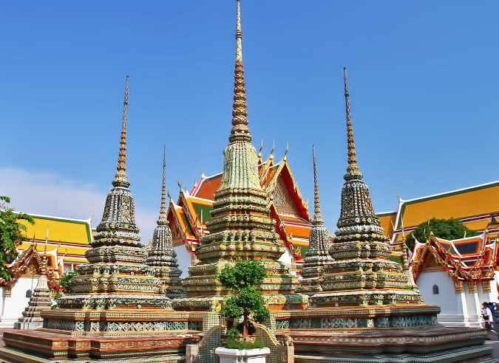

Jour 04 : Bangkok / Ayutthaya / Lopburi / Phitsanuloke

Petit déjeuner à l’hôtel.
Départ pour Ayutthaya, ancienne capitale royale.
Découverte du site archéologique de la ville, avec notamment le Wat Yaïchaimonkol et le Wat Wattanaram.
Balade au marché local.
Arrêt à Lopburi et découverte du temple des singes de San Phrakan.
Déjeuner.
Continuation pour Phitsanuloke, qui s‘étend des côtés de la Nan, près du confluent de la Khwae Noi.
Dîner au restaurant local.
Nuit à l’hôtel.

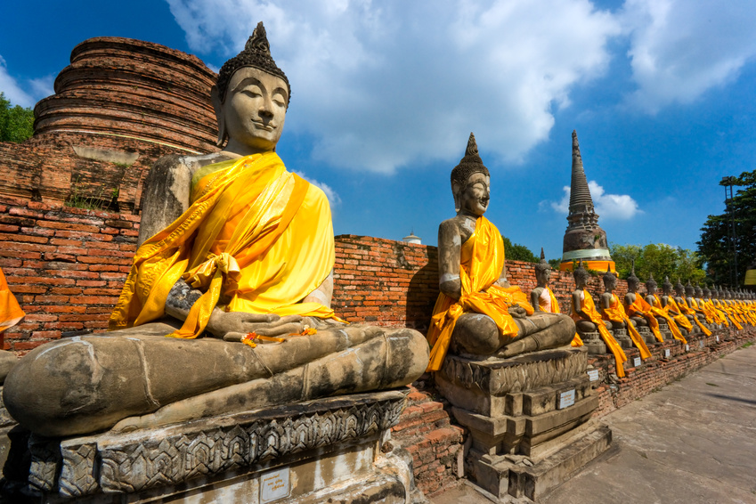

Jour 05 : Phitsanuloke / Sukhothai / Chiang Mai

Petit déjeuner à l’hôtel.
Départ pour la découverte du parc national de Sukhothai.
Le parc historique est un des hauts lieux de la Thaïlande. Le site magnifique de l’ancienne capitale du Siam est situé sur une large plaine entourée de collines où serpente la rivière Yom. Les fouilles et la conservation de plus d’une centaine de monuments et de sanctuaires ont été réalisées avec l’aide de l’Unesco.
Arrêt pour le déjeuner à Lampang.
Etabli au bord de la rivière Wang, dans une région qui a longtemps subi l’influence birmane, à une centaine de kilomètres au sud de Chiang Maï, Lampang est restée aujourd’hui une petite ville tranquille, bien plus calme que sa grande sœur du Nord.
Visite du Wat Phra Keo Don Tao.
Route vers Chiang Mai.
Chiang Mai, la « Rose du Nord », deuxième ville du pays, est située dans le Triangle d’Or. Située à 300 mètres d’altitude et entourées de montagnes, le climat est plus doux que dans la plaine centrale. Elle est réputée pour ses soieries, ses sculptures sur bois, ses ombrelles peintes, ses laques, ses cotonnades, son argenterie…
Installation à l’hôtel.
Dîner dans un restaurant local.
Nuit à l’hôtel.

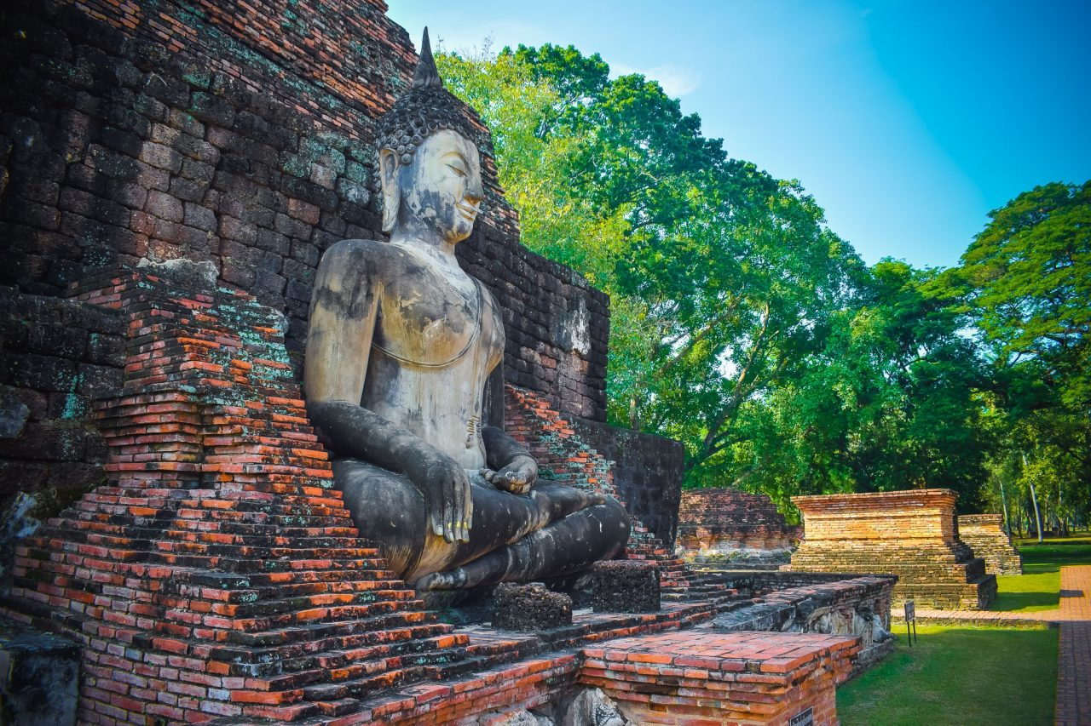

Jour 06 : Chiang Mai / Mae Rim

Petit déjeuner à l’hôtel.
Ce matin, visite du temple Doï Suthep, qui culmine à 1053 m d’altitude.
Un chédi de 22 m, recouvert de feuilles d’or, a été édifié à l’endroit même où le pachyderme chargé de reliques s’est arrêté, refusant d’aller plus loin, et se laissant mourir sur place. Une fois les 300 marches d’un escalier dont les rampes représentent 2 gigantesques nagas escaladés, la vue sur la ville et sur les montagnes est magnifique.
Continuation vers une serre d’orchidées.
Les principales serres de la vallée de Mae Sa comprennent les complexes de Mountain Orchid, Mae Rim Orchid et Sai Nam Phueng Orchid. Chacun d’eux procure au visiteur la possibilité d’admirer ces fleurs exotiques qui fleurissent toute l’année.
Déjeuner dans un restaurant local.
Route vers Mae Rim.
Installation au Lodge. Fin de journée libre.
Dîner et nuit au Lodge.
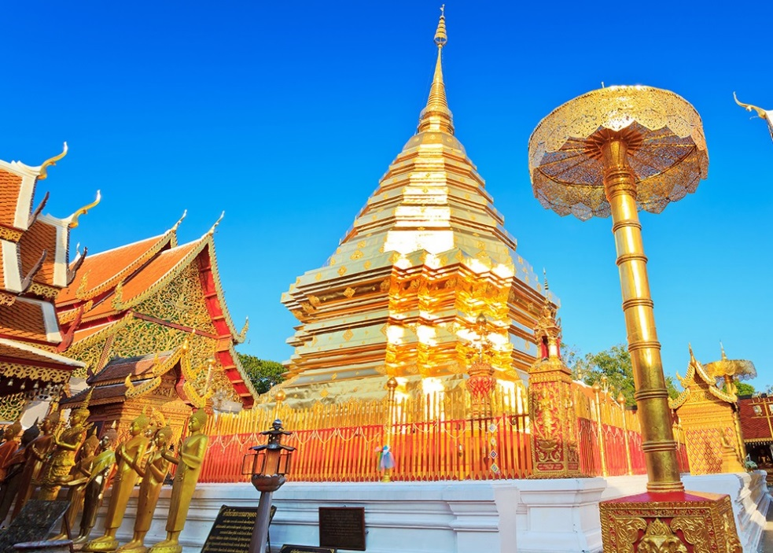
Jour 07 : Mae Rim / Chiang Mai

Petit déjeuner à l’hôtel.
Matinée de randonnée aux alentours des villages Hmongs pour une approche de leur mode de vie traditionnelle, leur culture du riz, des végétations, des fruitiers etc…
Balade à pied dans la montagne jusqu’au village des Hmongs Mae Ki et visite d’une école.
Retour au Hmong Lodge.
Déjeuner.
Retour sur Chiang Mai avec un arrêt pour la visite de la cascade dans la région Mae Rim.
Arrivée et installation à l’hôtel.
Dîner dans un restaurant local.
Nuit à l’hôtel.
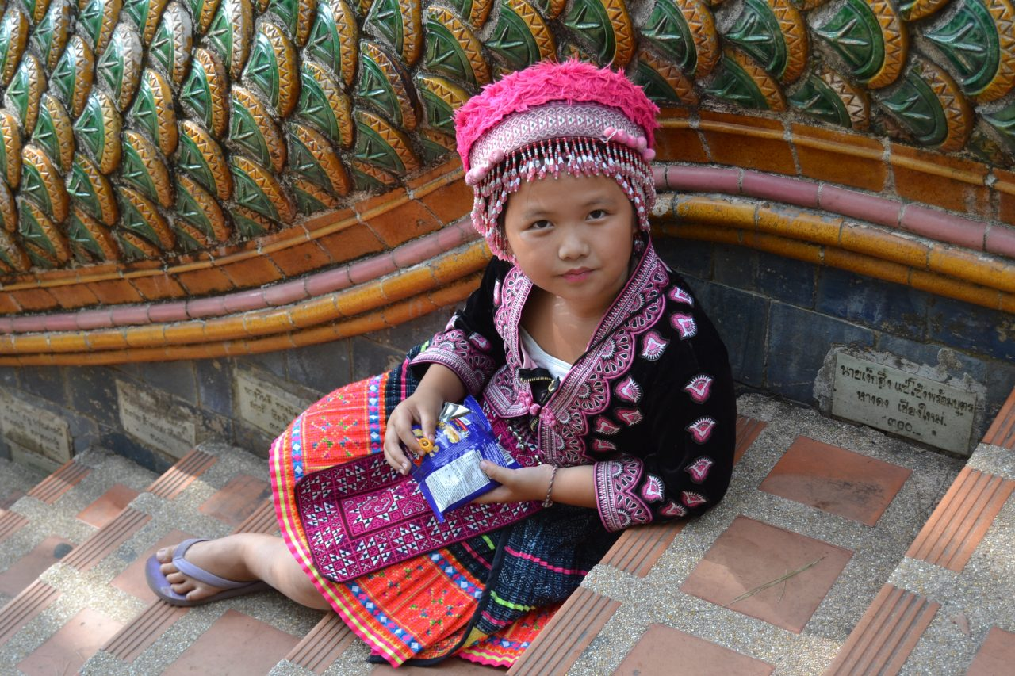

Jour 08 : Chiang Mai / Bangkok

Petit déjeuner à l’hôtel.
Matinée consacrée à un cours de cuisine thaïe.
Déjeuner dégustation des plats que vous aurez préparés.
Dans l’après-midi, balade en tuk tuk dans l’ancienne ville et découverte du marché animé local.
Transfert à la gare de Chiang Maï. Embarquement à bord du train de nuit climatisé couchettes 2ème classe à destination de Bangkok.
Dîner « panier-repas ». Nuit à bord.

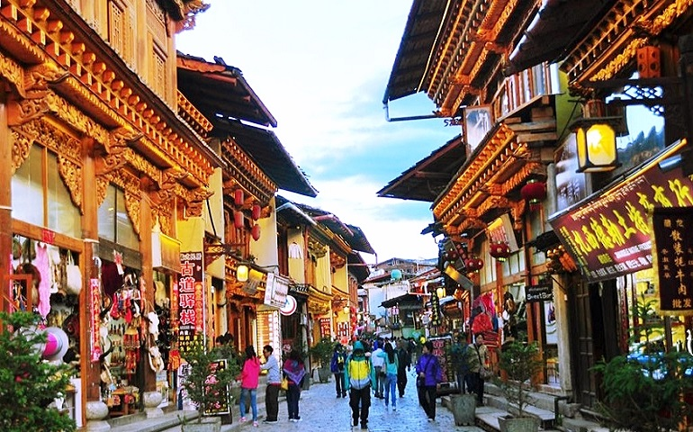

Jour 09 : Bangkok / Kanchanaburi / Erawan / Kanchanaburi

Arrivée tôt à la gare de Bangkok.
Transfert dans un restaurant local près de la gare pour votre petit déjeuner.
Route vers Kanchanaburi, site de tournage du fameux “Pont de la Rivière Kwaï”, immortalisé par des livres et des films.
Découverte du pont de la rivière Kwai suivie d’une promenade en train traditionnel sur le « chemin de fer de la mort » dans un paysage verdoyant.
Déjeuner dans un restaurant local.
Continuation avec la découverte de la cascade d’Erawan aux sept rebonds.
Promenade sur les sentiers et découverte des grottes situées dans le parc.
Diner et nuit à l’hôtel.

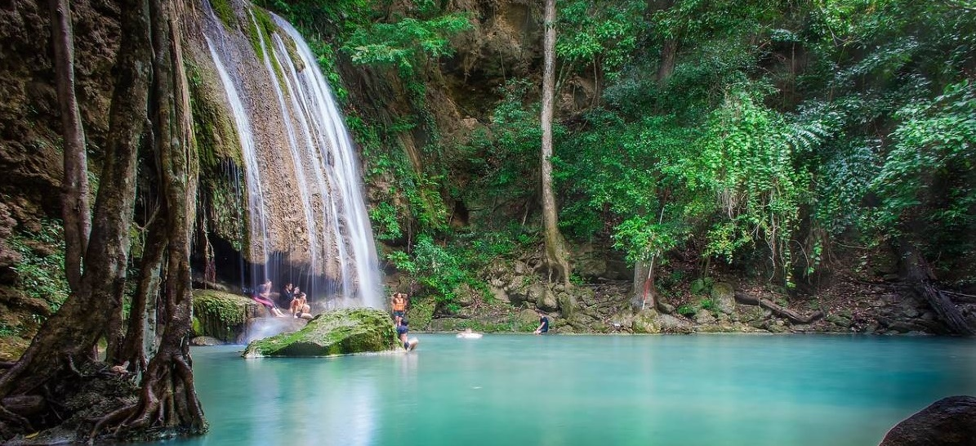

Jour 10 : Kanchanaburi / Elephant Haven Saiyok / Kanchanaburi

Petit déjeuner à l’hôtel.
Départ pour l’Elephant Haven Saiyok (journée non privative).
Sur place et au programme de cette belle journée : – rencontre avec les éléphants – marche dans la nature – explications sur les soins prodigués par les équipes locales – participation au bain des éléphants – apprentissage de la communication avec les pachydermes – participation au nourrissage…
Déjeuner inclus sur place en cours de journée.
Retour à Kanchanaburi.
Diner et nuit à l’hôtel.

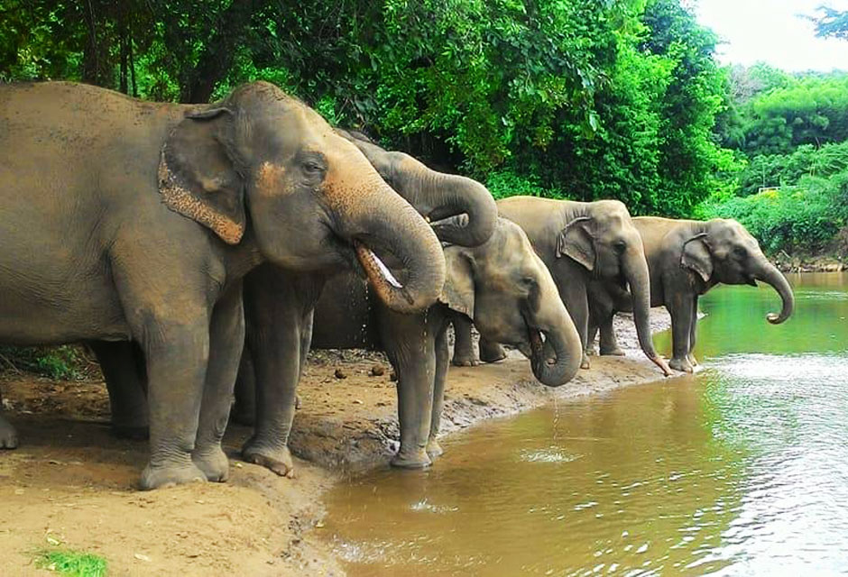

Jour 11 : Kanchanaburi / Bangkok  Paris

Petit déjeuner à l’hôtel.
Temps libre avant votre retour par la route vers Bangkok.
Déjeuner libre.
Transfert direct à l’aéroport de Bangkok, où vous procéderez aux formalités d’enregistrement.
Envol à destination de Paris CDG.
Toutes prestations et nuit à bord.
Jour 12 : Paris

Arrivée à Paris CDG.
Fin de nos services

